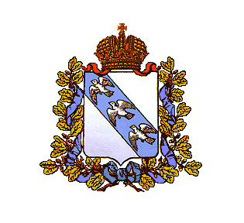
АДМИНИСТРАЦИЯ КОРЕНЕВСКОГО РАЙОНА КУРСКОЙ ОБЛАСТИ

МУНИЦИПАЛЬНОЕ КАЗЕННОЕ ОБЩЕОБРАЗОВАТЕЛЬНОЕ УЧРЕЖДЕНИЕ
«КОРЕНЕВСКАЯ СРЕДНЯЯ ОБЩЕОБРАЗОВАТЕЛЬНАЯ ШКОЛА № 2»
КОРЕНЕВСКОГО РАЙОНА КУРСКОЙ ОБЛАСТИ
307411,Курская область, Кореневский район, село Коренево, улица Гигант, дом 1б
Тел.:8(47147)32225; e-mail:korenevsk787@mail.ru; http//:korenevo2.ucoz.com

Отчёт о проведенных мероприятиях
в рамках подготовки к ГИА – 2018.

- 15.12.2017 года проведены родительские собрания в 9, 11 классах с целью информирования родителей по вопросам организации и проведения ГИА по образовательным программам среднего общего и основного общего образования. Перед родителями выступили завуч Фетисова Н.Н. и педагог-психолог Недождых М.А. Присутствовало 82% родителей обучающихся.
- 29.11.2017 года на классном часе в 11-м классе наряду с показом презентации на тему «Итоговое сочинение» были затронуты вопросы порядка проведения ГИА по образовательным программам среднего общего образования.

